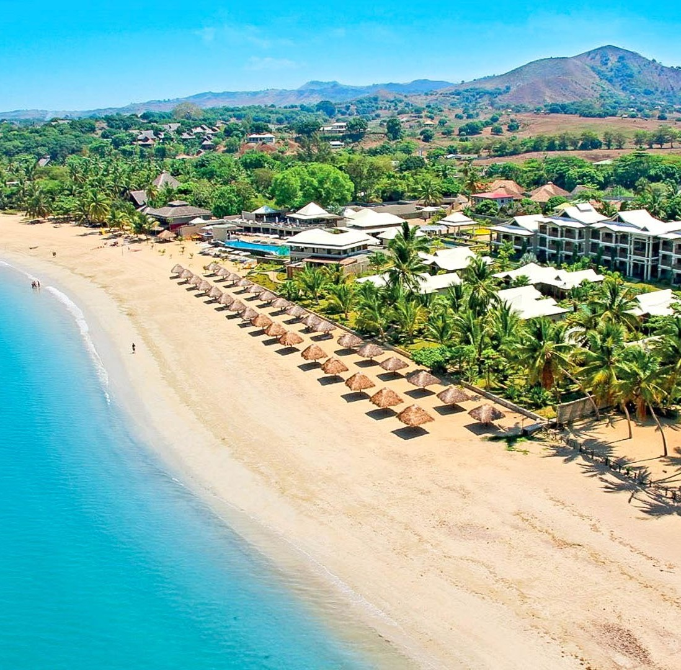



MADAGASCAR VERACLUB PALM BEACH & SPA

MARZO - DICEMBRE 2026
da € 1.210 p.p.
VOLO + SOGGIORNO
PARTENZA DA MILANO MALPENSA, ROMA FIUMICINO E VERONA

Il Madagascar è un luogo dove la bellezza non ha confini. Una terra dai mille colori, circondata da splendide coste e spiagge, un immenso giardino verde brillante, dove tutto supera di gran lunga l’immaginario collettivo. Su una suggestiva spiaggia di sabbia fine si affaccia il Veraclub Palm Beach & SPA, una struttura di gusto e di livello, il posto perfetto dove godere di un relax senza pari, di una natura incontaminata, di un ambiente internazionale o semplicemente di un ineguagliabile tramonto.
La felicità in Madagascar è praticamente ovunque: nell’aria che sa di cacao, iodio e vaniglia, nei lemuri che si avvicinano per prendere il cibo dalle mani, all’ombra di una palma o nelle più intense sfumature del turchese del mare. Qui è tutto solo natura, foreste tropicali, mare cristallino, piccole isolette e grandi sorrisi. Una terra dai mille colori, circondata da splendide coste e spiagge, un immenso giardino verde brillante. Sulla costa sud ovest dell’isola di Nosy Be, sulla suggestiva spiaggia di Ambondrona si affaccia il Veraclub Palm Beach & SPA, immerso nell’ambiente naturale che lo circonda, tra vegetazione e spiaggia, percorso da piscine con giochi d’acqua e giardini tropicali. Una struttura di gusto e di livello, dove scegliere tra camere, bungalow e suite, tutte con ogni comfort. Il luogo perfetto dove godere di un relax senza pari, di una natura incontaminata e di meravigliose escursioni di mare nelle vicine isole quali Nosy Iranja, Tanikely, Komba e Fanihy.


MADAGASCAR
VERACLUB PALM BEACH & SPA

DATA DI PARTENZA | QUOTA SPECIALE 3A TOURS 7 NOTTI
23/03-28/03/2026 | 1.305 €
29/03-06/04/2026 | 1.480 €
07/04-21/04/2026 | 1.460 €
22/04-30/04/2026 | 1.520 €
01/05-10/05/2026 | 1.610 €
11/05-31/05/2026 | 1.555 €
01/06-12/06/2026 | 1.590 €
13/06-28/06/2026 | 1.705 €
29/06-12/07/2026 | 1.770 €
13/07-19/07/2026 | 1.835 €
20/07-26/07/2026 | 1.910 €
27/07-31/07/2026 | 2.065 €
01/08-07/08/2026 | 2.390 €
08/08-15/08/2026 | 2.670 €
16/08-22/08/2026 | 2.485 €
23/08-30/08/2026 | 2.120 €
31/08/2025 | 1.910 €
01/09-06/09/2026 | 1.910 €
07/09-30/09/2026 | 1.795 €
01/10-11/10/2026 | 1.620 €
12/10-01/11/2026 | 1.600 €
02/11-08/11/2026 | 1.575 €
09/11-22/11/2026 | 1.450 €
23/11-09/12/2026 | 1.295 €
10/12-15/12/2026 | 1.210 €

N.B. I prezzi inseriti in tabella sono da intendersi come riferimento e sono da riconfermare al momento della richiesta di preventivo/prenotazione.

Importi per persona da aggiungere alla quota base di partecipazione:
- Tasse, oneri e servizi aeroportuali a partire da € 143,46
- CORSIA (Carbon Offsetting and Reduction Scheme for International Aviation) € 5,89
- Oneri di gestione carburante e valute € 146
- Quota gestione pratica € 103 per adulto e € 65 per bambino 2/12 anni n.c.
- Visto di Ingresso da pagare in loco
- Polizze Assicurative

Supplementi (applicabili solo agli adulti):
- Classe Premiun Neos € 500 andata e ritorno (eccetto dal 23/12 al 06/01 e dal 20/07 al 22/08 € 800 andata e ritorno)
- Bungalow vista giardino € 16 per persona a notte
- Bungalow vista mare € 24 per persona a notte
- Suite fronte mare € 40 per persona a notte

Riduzioni:
- 3° letto adulti € 10 a notte

Bambini:
- Bambini 0/2 anni n.c. pagamento di una quota forfettaria di € 200
- 1° e 2° bambino 2/12 anni n.c. in camera con 2 adulti riduzione del 30% sulla quota base per partenze dal 16/12 al 05/01, 50% sulla quota base per partenze dal 23/03 al 31/07 e dal 23/08 al 15/12, riduzione € 70 a notte dal 01/08 al 22/08
- 3° bambino 2/12 anni n.c. in camera con 2 adulti riduzione di € 10 a notte
PER INFORMAZIONI
+39 0677201831 - booking@3atours.com - www.3atours.com

